 | 

Смотрите на телеканале «365 дней ТВ»c 26 октября по 1 ноября
Екатерина ВеликаяПосле эпохи дворцовых переворотов появляется новая яркая историческая фигура — Екатерина II. Как и многие, она могла ограничиться титулом жены императора, но своим упорством и целеустремленностью Екатерина смогла доказать, что ее место на престоле. В 14 лет она узнала, что ей предстоит стать невестой Петра III и матерью будущего наследника. Эти статусы не сильно волновали Екатерину, ее заветной мечтой было править: она видела потенциал Российской империи и хотела воплотить в ней идеи просвещения. Суждено ли идеалам Екатерины стать реальностью? И не обернутся ли ее идеи против нее самой?
Смотрите в эфире:26 октября в 00:00, 06:00, 12:0027 октября в 00:00, 06:0028 октября в 00:00
Нобелевские лауреатыПознавательный цикл, посвящённый нобелевским лауреатам российского происхождения. Каждая серия рассказывает о выдающихся деятелях науки и культуры, чьи достижения получили мировое признание и самую высокую награду.
Смотрите в эфире:Черенков, Тамм, Франк: физики высоких энергий: 26 октября в 01:10&quot;Великий Дау&quot;: 29 октября в 19:10, 30 октября в 13:10, 31 октября в 07:10, 1 ноября в 01:10Сверхтекучая физика Капицы: 30 октября в 19:10, 31 октября в 13:10, 1 ноября в 07:10
Секреты историиКаждый выпуск данного телевизионного цикла посвящен раскрытию малоизвестного или таинственного эпизода истории. Неизменным ведущим цикла является журналист и писатель Стефан Берн, признанный специалист по истории элиты и жизни королевских особ, кавалер Ордена искусств и литературы и рыцарь Ордена Гримальди.
Смотрите в эфире:Д'Артаньян. Мушкетёр Короля-Солнца: 26 октября в 02:00Мадам де Сталь. Истинный дух свободы: 30 октября в 20:00, 31 октября в 14:00, 1 ноября в 08:00
Семь дней историиВ программе «Семь дней истории» историки, специалисты по определенной исторической тематике рассказывают о конкретном историческом отрезке времени, ярком событии или явлении, произошедшем в это время.
Смотрите в эфире:26 октября в 03:50, 08:5027 октября в 02:50, 22:1528 октября в 16:1029 октября в 10:1030 октября в 04:10, 18:35, 22:1031 октября в 13:05, 16:101 ноября в 06:35, 10:05
Русское наследие. Южные рубежиПроект посвящен сложной судьбе памятников архитектуры Донбасса и других новых территорий, которые, вопреки попыткам переписать историю, являются неотъемлемой частью русской культуры и русского мира. Каждая серия демонстрирует наиболее значимые памятники истории и культуры новых территорий, рассказы об известных людях, чья жизнь связана с этими объектами, и о гражданском обществе, благодаря усилиям которого многие памятники удалось сохранить. Герои проекта - общественники, краеведы и волонтеры, которые даже в условиях постоянных обстрелов со стороны ВСУ, делают все, чтобы сохранить объекты культурного наследия.
Смотрите в эфире:Великая Отечественная война и её след в культурном наследии новых регионов: 26 октября в 03:55Промышленная архитектура новых регионов: 27 октября в 20:25, 28 октября в 14:25, 29 октября в 08:25, 30 октября в 02:25
Война престолов: Подлинная история ЕвропыЭтот уникальный исторический сериал погружает зрителя в захватывающую и драматичную эпоху, когда борьба за власть определяла судьбы целых континентов. Исследуя запутанные политические интриги и династические конфликты, проект раскрывает подлинные истории европейских монархий, которые никогда не теряли актуальности. Зритель становится свидетелем сложных взаимоотношений между королевскими домами, где любовь и предательство шли рука об руку, а союзники легко превращались в врагов. Каждая серия этого документального повествования оживляет малоизвестные страницы истории, сочетая элемент мелодрамы с тщательно выверенными историческими фактами. Прослеживается, как решения властителей влияли на хрупкий баланс сил и приводили к масштабным войнам, оставляя неизгладимый след в летописях человечества.
Смотрите в эфире:26 октября в 04:20, 10:2027 октября в 04:20, 22:2028 октября в 16:20, 22:2029 октября в 10:20, 16:20, 22:2030 октября в 04:20, 10:20, 16:20, 22:2031 октября в 04:20, 10:20, 16:20, 22:201 ноября в 04:20, 10:15, 16:20, 22:20
ИсториографМы живем сегодня, надеемся на будущее и стараемся помнить прошлое. Существует огромная, непонятная сила, которая заставляет помнить нас то, что было вчера и то, что случилось 1000 лет назад.
Смотрите в эфире:26 октября в 05:10, 11:10, 17:10, 21:0027 октября в 05:10, 11:10, 15:0028 октября в 05:10, 09:00, 23:1029 октября в 03:00, 17:10, 23:1030 октября в 11:10, 17:10, 23:1031 октября в 05:10, 11:10, 17:10, 23:101 ноября в 05:10, 11:10, 17:10, 23:10
Щёлкин. Крёстный отец атомной бомбыКирилла Ивановича Щёлкина называют самым неизвестным из самых заслуженных ученых Советского Союза. И действительно, мало кто слышал это имя, в то время как имя Курчатова, Сахарова и Королева известны всему миру. А между тем, Щёлкин был одним из главных создателей атомной и водородной бомб, один из основоположников современной космонавтики, трижды герой Социалистического труда, человек, которого Игорь Курчатов назвал «Крестным отцом атомной бомбы». Научные исследования Щёлкина и его коллег без преувеличения спасли мир от третьей мировой войны и обеспечили мирную жизнь не только нашей стране, но и всему человечеству.
Смотрите в эфире:26 октября в 06:4527 октября в 00:45
Пешком по МосквеКаждая серия – короткая прогулка как по популярным, так и по ранее неизведанным зрителями маршрутам, знакомство с малоизвестными фактами из истории домов, улиц и дворов российской столицы.
Смотрите в эфире:Кадашевская слобода: 26 октября в 07:40, 27 октября в 01:40
Собиратели Земли РусскойОт первых князей Древней Руси до современных государственных деятелей — сериал раскрывает характеры ключевых фигур отечественной истории через реконструкции и экспертные комментарии.
Смотрите в эфире:26 октября в 08:0027 октября в 02:0031 октября в 20:001 ноября в 14:00
Русская историяДокументально-анимационные фильмы о главных событиях отечественной истории от древних славян до середины XX века.
Смотрите в эфире:Правление Александра Первого: 26 октября в 09:00, 27 октября в 03:00Яркие исторические личности XVIII века: 30 октября в 18:00, 31 октября в 12:00, 1 ноября в 06:00Женщины во власти: 31 октября в 18:00, 1 ноября в 12:00
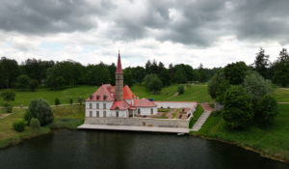Русский музей: увидеть невидимое. Загадка портрета ЛьвоваТретья серия проекта «Русский музей: увидеть невидимое» посвящена архитектору Николаю Львову. А точнее, его загадочному портрету, который написал художник Дмитрий Левицкий.Специалисты Русского музея сделали рентгенограмму картины и обнаружили под основным изображением чье-то лицо.Что скрыл живописец? Чтобы ответить на этот вопрос, авторы проекта обратились к биографии Львова. О, это был удивительный человек! Архитектор, поэт, музыкант, инженер, геолог, переводчик и драматург. Про него говорили так: «Не было искусства, к которому бы он был равнодушен, не было таланта, к которому бы он не проложил тропинки».Архитектурные памятники, созданные Львовым в XVIII веке, сохранились до наших дней. Один из них – Приоратский замок в Гатчине. Львов построил его по заказу императора Павла I.Это уникальное здание почти полностью сделано из земли. Внутри дворца есть два проема, где можно увидеть, как формировались стены. В деревянные формы насыпали землю слой за слоем и трамбовали ее до тех пор, пока она не начинала звенеть. Потом землю проливали известью, и делали следующий слой.Архитектор считал, что здание простоит минимум четверть века. И ошибся! В этом году Приоратскому замку исполнится 225 лет. Он выстоял в зимы и бури, уцелел во время революции и Великой Отечественной войны. Гениальный Львов сумел создать сверхпрочную структуру и навсегда вошел в историю архитектуры.
Смотрите в эфире:26 октября в 09:4527 октября в 03:45
Народный фронт ПобедыЦикл документальных фильмов о жителях СССР и их вкладе в Победу в годы Великой Отечественной войны.
Смотрите в эфире:&quot;Красная звезда&quot;: 26 октября в 12:35, 27 октября в 06:35, 28 октября в 00:35Спасти человека: 26 октября в 21:55, 27 октября в 15:55, 28 октября в 09:55, 29 октября в 03:55Московский цирк: 31 октября в 19:25, 1 ноября в 13:25
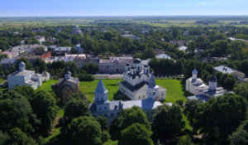Взгляд с высоты. Храмы Великого Новгорода«Лучше умереть, чем своих богов отдать на поругание», – заявили новгородцы, не желавшие менять свои языческие верования на христианство. Тогда посланцы князя Владимира стали действовать силой. Огнем и мечом. Так в X веке крестили древний Новгород. Но в этом огне родилась новая сила этих мест. Христианство объединило разные племена и сословия. Спустя два столетия обилием церквей этот средневековый город походил на огромный монастырь. Любое сообщество новгородцев имело свой храм: жители каждого городского конца и даже улицы, торговцы определенным товаром, знатный род. Церковь означала небесное покровительство и как бы подтверждала существование сообщества в сакральном пространстве города.
Смотрите в эфире:26 октября в 13:0527 октября в 07:0528 октября в 01:05
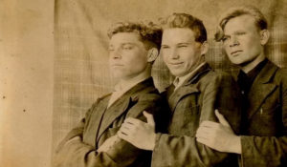Степные орлы сопротивленияФильм посвящен деятельности отрядов подполья в годы Великой Отечественной войны. Картина впервые подробно показывает забытую сегодня историю антифашистского движения на Дону.
Смотрите в эфире:26 октября в 13:3527 октября в 07:3528 октября в 01:35
По законам чести. Из истории дуэлейВ программе – легендарные поединки Европы и России, их знаменитые и забытые участники, негласные кодексы чести и история развития дуэлей, а также секреты фехтовального мастерства, дуэльного этикета, эволюции оружия и антуража.
Смотрите в эфире:26 октября в 15:1027 октября в 09:1028 октября в 03:10
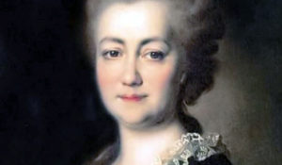Личность в истории: Великая малая ЕкатеринаВ фильме пойдет речь о сподвижнице императрицы Екатерины II, президенте Российской Академии наук, княгине Екатерине Дашковой и ее важной роли в государственном перевороте 1762 года.26 мин. (2012)
Смотрите в эфире:26 октября в 15:2527 октября в 09:2528 октября в 03:25
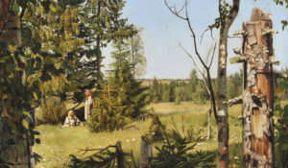Русский музей: увидеть невидимое. Тайна «Летнего пейзажа»Фильм «Тайна ʺЛетнего пейзажаʺ» расскажет о том, как эксперты Государственного Русского музея смогли установить автора безымянной картины.В разные времена в музей поступали полотна, которые не были подписаны. Все они перечислены в специальном каталоге картин неизвестных художников. О судьбе одного из таких полотен и о том, как картина обрела автора, в нашем фильме расскажет основательница отдела технологических исследований Государственного Русского музея Светлана Викторовна Римская-Корсакова.
Смотрите в эфире:26 октября в 16:0027 октября в 10:0028 октября в 04:00
Доноры блокадного ЛенинградаПронзительный документальный проект рассказывает о том, как действовала в блокадном городе служба крови. Картина основана на реальных фактах, многие из которых впервые предстанут перед зрителем именно в этом фильме. Невозможно вообразить, как, невзирая на холод, под артобстрелами, шли в Ленинградский институт переливания крови истощенные голодом горожане, чтобы сдать кровь для раненых бойцов. Учитывая тяжелейшее истощение доноров, разовая дача крови была всего 120-150 мл. Однако за все годы блокады ленинградцы сдали 144 тонны донорской крови. Это составило 20% от общего объема донорской крови, заготовленной для нужд армии по всей стране. Зрителю предстоит узнать, чем больше всего гордилась оперная дива Мариинского театра Надежда Вельтер, и о чем сегодня думают и говорят современные доноры.
Смотрите в эфире:26 октября в 16:2027 октября в 10:2028 октября в 04:20
Знаменитые дуэты в истории искусстваДокументальный сериал, который рассказывает о сложных отношениях между известными фигурами в истории искусства. В нём рассматриваются отношения Ван Гога и Гогена, а также Фриды Кало и Диего Риверы.
Смотрите в эфире:26 октября в 18:0027 октября в 12:0028 октября в 06:0029 октября в 00:00
Освобождение: решающие битвы1944 год. После серии удачных операций под Сталинградом, на Курской Дуге и в Левобережной Украине, Красная Армия занимает выгодные рубежи на Днепре. Но противник еще силен. Он удерживает значительную часть территории Советского Союза. И в Берлине, и в Москве 1944 год считают переломным, а потому максимально используют все мобилизационные ресурсы и возможности военно-промышленного комплекса. Однако по сравнению с 1941 годом ситуация кардинально изменилась. Гитлер укрепляет оборону. Советская Ставка Верховного главнокомандования разрабатывает целый ряд связанных единым замыслом наступательных операций по освобождению Правобережной Украины, Крыма, Белоруссии, Прибалтики и выходу к границам СССР. На что пойдет Гитлер, чтобы сохранить захваченные территории? Какие нестандартные решения примет советское командование, чтобы разгромить врага?
Смотрите в эфире:Василевский против Холлидта. Никопольский плацдарм: 26 октября в 18:55, 27 октября в 12:55, 28 октября в 06:55, 29 октября в 00:55
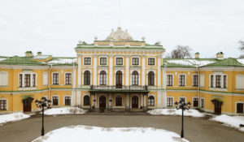Сквозь времена: Тверской императорский дворецДокументальный фильм рассказывает о трагической судьбе главной «жемчужины» Тверского края — бывшем императорском дворце, построенном в середине XVIII века по указу Екатерины II.Эта история — о здании, что сквозь времена пронесло память о его создателях и хозяевах, неразрывно связанных с жизнью страны. В стенах дворца неоднократно принимались судьбоносные для всей России решения и происходили важнейшие события.В годы Великой Отечественной войны Тверской императорский дворец пострадал от рук немецко-фашистских захватчиков. Величественное здание на берегу Волги превратилось в закопченную развалину. Сгорели крыши, полы, оконные рамы. Дворцовые лестницы были разрушены. Казалось, интерьеры, созданные величайшими мастерами России, пропали навсегда…Герои нового фильма — преданные своему делу музейные работники и умелые реставраторы, благодаря которым памятник архитектуры обрел вторую жизнь и возродился на пепелище подобно фениксу.
Смотрите в эфире:26 октября в 19:4027 октября в 13:4028 октября в 07:4029 октября в 01:40
Тайное становится явнымНеобычайные подробности и удивительные факты из достоверных источников – Павел Любимцев раскрывает секреты, которые веками хранились за семью печатями: причины великих свершений, судьбоносных событий и подробности жизни творцов истории.
Смотрите в эфире:Отвергнутая царица Евдокия Лопухина: 26 октября в 20:15, 27 октября в 14:15, 28 октября в 08:15, 29 октября в 02:15
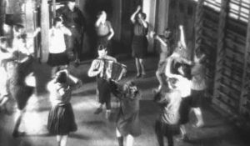Из истории советского периода: Русский след в большой архитектуреИстория советского конструктивизма – важнейшего направления мировой архитектуры.26 мин. (2012)
Смотрите в эфире:26 октября в 20:3027 октября в 14:3028 октября в 08:3029 октября в 02:30
Обыкновенная историяВ информационно-аналитической программе авторы и ведущий на примере повседневных, на протяжении сотен лет окружающих человека вещей и явлений раскрывают их историческую сущность. Зритель погружается в разные эпохи, совершая увлекательнейшее путешествие во времени и заново открывая для себя событийность привычного.
Смотрите в эфире:Чемодан: 26 октября в 21:45, 27 октября в 15:45, 28 октября в 09:45, 29 октября в 03:45
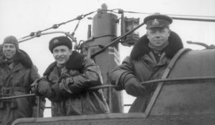Морские сражения. Александр Маринеско: битва за чистую воду1945 год. Главнокомандующий Военно-Морскими Силами СССР адмирал Кузнецов поставил Балтийскому флоту задачу: используя авиацию, торпедные катера и подводные лодки, нарушить морские коммуникации противника на пространстве от Рижского залива до Померанской бухты включительно. Немцы перекрыли советским кораблям выход в Балтику, установив рубежи противолодочной обороны. Финский залив подводники называли «Супом с клецками» — он весь был заминирован. В таких условиях приходилось действовать экипажам подлодок Балтфлота, и в их числе — С-13 под командованием Александра Маринеско — человека-легенды, споры о котором не утихают по сей день.
Смотрите в эфире:26 октября в 22:3027 октября в 16:3028 октября в 10:3029 октября в 04:30
Щит и меч: легенды госбезопасностиРабота органов госбезопасности не видна обычному человеку, но именно в руках их сотрудников покой наших граждан. Неизвестные подробности легендарных операций и уникальные судьбы в цикле документальных фильмов.
Смотрите в эфире:Кредит для Гитлера: 26 октября в 23:15, 27 октября в 17:15, 28 октября в 11:15, 29 октября в 05:15Словацкий &quot;Олимп&quot;: восстание в тылу нацистов: 27 октября в 23:10, 28 октября в 17:10, 29 октября в 11:10, 30 октября в 05:10
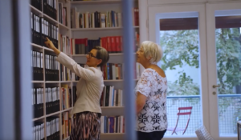Я найду тебя, отецФильм рассказывает историю гражданки Австрии Элеоноры Дюпуи, которая почти тридцать лет ищет в России семью своего отца — красноармейца. Её родители повстречались в Нижней Австрии в 1945 году, и Элеонора никогда не была знакома со своим отцом.
Смотрите в эфире:27 октября в 18:0028 октября в 12:0029 октября в 06:0030 октября в 00:00
Вторая Мировая. Великая ОтечественнаяМногим кажется, что спустя столько лет после Победы в истории самой великой и трагичной войны просто не осталось белых пятен. Но так ли это? Чем больше историки исследуют события Второй мировой, тем яснее становится: мы совсем немного знаем не только о вчерашних врагах, но и о былых союзниках. Этот документальный цикл расскажет о тайнах и загадочных событиях самой жестокой войны.
Смотрите в эфире:Украсть у Сталина: 27 октября в 19:25, 28 октября в 13:25, 29 октября в 07:25, 30 октября в 01:25
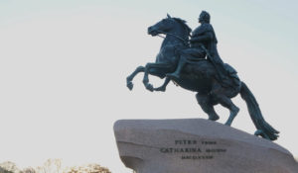Живота своего не жалеть для ОтечестваПожалуй, ни один другой русский царь не вызывал таких яростных споров и противоречивых оценок. Как при жизни, так и после смерти. Одни называли Петра Первого антихристом и сулили миру скорую кончину от вводимых им новшеств. Говорили даже, что царя во время зарубежных странствий подменили — на бусурманина или еретика, или совершенно точно — отравили «нечистыми дУхами», которые Петром теперь трясут... Другие превозносили до небес его величие, мудрость и простоту! Это он «живота своего не жалея» сражался с врагом рядом с верными гвардейцами, это он построил на болотах прекраснейший город и возвел Россию в ранг европейских государств. Это он, наконец, создал невиданный прежде «социальный лифт» для храбрых и трудолюбивых. В одном критики и поклонники сходились — в признании невероятной энергии и решительности Петра, ставших двигателем его реформ.
Смотрите в эфире:27 октября в 20:4528 октября в 14:4529 октября в 08:4530 октября в 02:45
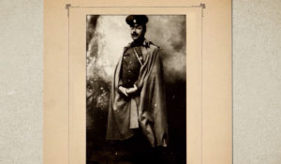Иван Граве. Я не был заурядным генераломПолковника Российской императорской армии, генерал-майора инженерно-технической службы СССР Ивана Платоновича Граве называли интеллигентом в шинели военного. Граве был из тех военных, которые служили делу, а не лицам. Своей задачей он видел создать сильную армию, с грамотным командным составом, чтобы Россия могла за себя постоять. Иван Платонович Граве был одним из создателей советской школы внутренней баллистики. О выдающейся инженерной мысли Ивана Платоновича Граве, о его непростой судьбе рассказывает фильм.
Смотрите в эфире:27 октября в 21:4028 октября в 15:4029 октября в 09:4030 октября в 03:40
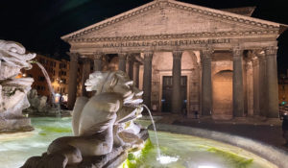Римский ПантеонПантеон — настоящее архитектурное чудо, построенное в I веке до н. э. Его купол на протяжении 13 столетий был самым большим в мире, но его строительство окутано тайной.
Смотрите в эфире:28 октября в 18:0029 октября в 12:0030 октября в 06:0031 октября в 00:00
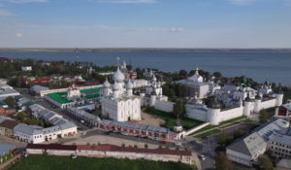Всемирное наследие. Россия: Ростов ВеликийДокументальный фильм посвящён одному из древнейших городов России – Ростову Великому, который на протяжении многих веков был одним из центров политической, духовной и культурной жизни страны. Город, основанный в 862 году, сохранил множество памятников архитектуры и искусства, отражающих богатое историческое и культурное наследие России.Особое внимание в фильме уделено Ростовскому кремлю – величественному архитектурному ансамблю XVII века, включающему Успенский собор, звонницу и Митрополичий сад. Кремль считается одним из самых значимых памятников русского зодчества и входит в государственный свод особо ценных объектов культурного наследия народов России.
Смотрите в эфире:28 октября в 19:0029 октября в 13:0030 октября в 07:0031 октября в 01:00
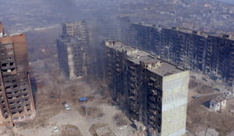Операция «Украина». Одурманенные БандеройНационалистические отряды на территории УССР действовали во время и после Великой Отечественной войны. Поддерживаемые сначала вермахтом, а затем ЦРУ, они боролись с советской властью, уничтожая мирное население. В народе их называли бандеровцами — по имени одного из лидеров, Степана Бандеры. Сегодня украинские националисты переняли как идеологию, так и методы своих предшественников. Герои фильма – последние из живых свидетелей расстрела в Бабьем Яре, где бандеровцы убивали людей наряду с немецкими оккупантами, житель Донбасса, который прошёл через пытки в лагере боевиков в 2014 году. Как возрождалась идеология нацизма на современной Украине? Кто сделал Бандеру и его приспешников национальными героями и почему Запад поддерживает и поощряет современных националистов?
Смотрите в эфире:28 октября в 19:5029 октября в 13:5030 октября в 07:5031 октября в 01:50
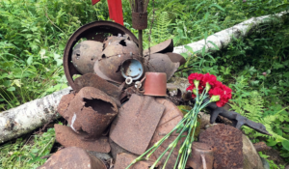На пути к Великой Победе: Вернуться с войныЭтот фильм о людях, которые посвятили свою жизнь увековечению памяти бойцов Великой Отечественной войны. Свои законные выходные и отпуска они проводят в грязи, земле и воде. В лесах и болотах, местах ожесточенных сражений и изматывающих позиционных боев следопыты поисковой экспедиции «Долина» ищут непогребенных красноармейцев. Если повезет — возвращают родным их останки, а Родине — их имена.
Смотрите в эфире:28 октября в 21:0029 октября в 15:0030 октября в 09:0031 октября в 03:00
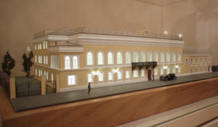Жил-был Дом: Шахматный дом на ГоголевскомЭтот фильм посвящен истории дома №14 на Гоголевском бульваре. Построенный в конце XVIII века на месте крепостной стены Белого города, он часто менял хозяев. В разное время он становился собственностью очень известных московских дворянских и купеческих семей. А в середине XX века он стал пристанищем Московского шахматного клуба, в котором оттачивали свое мастерство все послевоенные советские чемпионы мира по шахматам. Сейчас в нем располагается еще и шахматный музей.26 мин. (2017)
Смотрите в эфире:28 октября в 21:5029 октября в 15:5030 октября в 09:5031 октября в 03:50
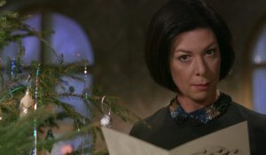Новогодняя сказка для взрослыхСамый любимый и самый вкусный советский праздник. В этой программе мы узнаем, как на смену старому Рождеству пришел коммунистический Новый год, почему Сталин реабилитировал запрещенную ёлку, которая считалась символом буржуазного прошлого, и что просили у Деда Мороза наши дедушки и бабушки.
Смотрите в эфире:29 октября в 18:0030 октября в 12:0031 октября в 06:001 ноября в 00:00
Боевые знамёна ОтечестваДокументальный цикл посвящен истории русских, советских и российских знамен, которые вдохновляли воинов Отечества на подвиги и мужество в военных сражениях, начиная с XVIII века по сегодняшнюю пору.
Смотрите в эфире:Отечественная война 1812 года: 29 октября в 18:55, 30 октября в 12:55, 31 октября в 06:55, 1 ноября в 00:55
Это подкаст. ИсторияАналитическая программа «Это подкаст. История» стала продолжением полюбившегося зрителями проекта «Историада» в новом формате.В студию к историку и публицисту Алексею Юдину приходят эксперты в различных областях истории. Гости подкаста обсуждают одну тему, которая, по их мнению, может иметь различные трактовки, факты или обоснования. Беседа может проходить в теплой дружественной обстановке, а может оказаться яростным спором. Главное – зритель получит достоверную информацию от высококвалифицированных профессионалов.
Смотрите в эфире:Формы и способы коммуникации власти и подданных в средневековой Европе: 29 октября в 20:00, 30 октября в 14:00, 31 октября в 08:00, 1 ноября в 02:00
Моя Россия: Музыкальное путешествиеТелеведущая и Мисс Вселенная Оксана Фёдорова путешествует по городам России, где жили и творили великие российские композиторы и музыканты. Вместе с ней мы открываем яркие, захватывающие, а порой малоизвестные факты из культурной жизни российских городов, знакомимся с местами музыкальной силы нашей большой страны и с людьми, которые сегодня продолжают традиции великих мастеров.
Смотрите в эфире:Москва: 29 октября в 20:55, 30 октября в 14:55, 31 октября в 08:55, 1 ноября в 02:55
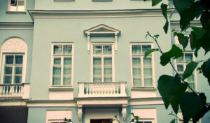Жил-был Дом: Армянский, 11. Дом с судьбойКажется, что таинственная и незаурядная судьба этого дома была предначертана еще при закладке в древние века, но в последние два столетия она словно проступила сквозь толщу времен и стала ясной. Этот рассказ о великом доме с великой судьбой.26 мин. (2013)
Смотрите в эфире:29 октября в 21:5030 октября в 15:5031 октября в 09:501 ноября в 03:50
Боги войныПочему артиллеристов называют «богами войны»? Чем занимается артразведка? Каково это — управляться с самым большим и мощным миномётом в мире? Артиллерия, как и во время ВОВ, стала решающим фактором в боевых действиях на Украине. Она наносит основной урон противнику. 80% ранений — осколочные. Но что делают артиллеристы, чтобы их орудия не засёк противник? Почему легендарный «ГРАД» называют правнуком «Катюш»? И куда спешат, приговаривая: «Пот артиллеристов сберегает кровь пехотинцев».
Смотрите в эфире:31 октября в 20:501 ноября в 14:50
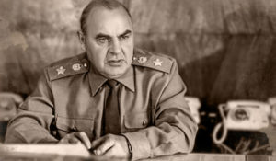Инженер Победы. Маршал АгановМаршал инженерных войск Сергей Христофорович Аганов прошёл три войны от Финляндии до Афганистана, а также взял на себя основное бремя ликвидации последствий Чернобыльской аварии. Так Аганов золотыми буквами вписал своё имя в историю СССР и России.
Смотрите в эфире:31 октября в 21:301 ноября в 15:30
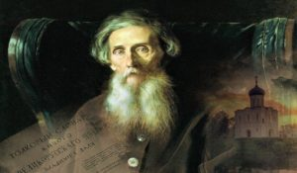Владимир Даль. Письмо, дошедшее через 200 летФильм рассказывает историю жизни составителя знаменитого «Толкового словаря живого великорусского языка» в свете новых открытых фактов его биографии, связанных с военной карьерой молодого мичмана Владимира Даля.
Смотрите в эфире:1 ноября в 18:00
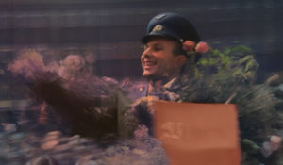Гагарин. Второй виток вокруг ЗемлиСоветский летчик-космонавт Юрий Гагарин первым в истории совершил полет в космическое пространство. Это знаменательное событие вызвало огромный интерес по всему миру. После приземления Юрий Гагарин, который не бывал за границей, получил приглашения посетить множество стран. Вскоре прославленный космонавт отправился в мировое турне.
Смотрите в эфире:1 ноября в 19:00
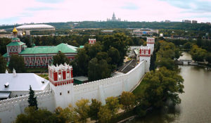Россия глазами иностранцев: Пока Москва была столицейВо все времена российская столица вызывала у иностранцев наибольший интерес. Глядя на Москву, писатели, дипломаты и путешественники, нередко делали вывод о всей стране и ее населении в целом. Однако самые «продвинутые» все-таки отмечали, что одной лишь Москвой страна русских не ограничивается и Московией зовется ошибочно.Первый фильм документального цикла «Россия глазами иностранцев» расскажет, каким иноземцы видели город на семи холмах: его инфраструктуру и общественный порядок, бытовые привычки, нравы и характер московитов.
Производство: 2019 г. РоссияРежиссер: Алексей Беккер
Смотрите в эфире:1 ноября в 19:50
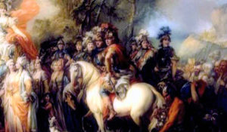Личность в истории: Фельдмаршал Петр Румянцев. Учитель полководцевО выдающемся русском полководце второй половины 18 века, кавалере многочисленных российских и прусских орденов, генерале-фельдмаршале Петре Румянцеве и его славных победах и учениках.26 мин. (2012)
Смотрите в эфире:1 ноября в 20:40
Доноры блокадного Ленинграда. Сквозь время«Доноры блокадного Ленинграда. Сквозь время» – уникальный проект, объединивший историков, врачей, пожарных, скульпторов, циркачей и даже кондукторов. Все они – современные доноры или потомки доноров военных лет.Все вместе они пытаются ответить на вопросы: что заставляло жителей блокадного Ленинграда делиться своей кровью? Что движет донорами сегодня? Какой таинственной нитью связаны все те, кто хотя бы раз сдавал кровь – и те, кому эта кровь помогла выжить? Вторая часть большого документального проекта, хоть и логически связана с первой, стала самостоятельной картиной. Исследуя исторические документы и общаясь с потомками доноров, авторы постарались проследить эволюцию донорства в нашей стране и разобраться – есть ли у безвозмездного донорства будущее и каким оно может быть.
Смотрите в эфире:1 ноября в 21:10
Контакты:

Пресс-служба «Ред Медиа»
Мария Оганесьянц
Тел.: +7 (812) 332-29-23 доб. 3317
Тел. моб.: +7 (906) 229-33-82
E-mail: OganesiantsMS@red-media.ru
Больше новостей на наших страницах в ВК, ОК и Telegram.

Информация о телеканале:

365 дней ТВ. Исторический канал. Живой учебник мировой и российской истории. Проекты телеканала предлагают зрителю максимально объективный взгляд на исторические события, рассматривая различные точки зрения и раскрывая новые факты. Производится компанией «Ред Медиа». www.365days.ru
РЕД МЕДИА. Ведущая российская телевизионная компания по производству и дистрибуции тематических телеканалов для кабельного и спутникового вещания. Входит в состав «Газпром-Медиа Холдинга». Компания представляет дистрибуцию 47 тематических телеканалов форматов SD и HD, включая 18 телеканалов собственного производства. Телеканалы «Ред Медиа» являются лауреатами международных и российских премий, вещают в 980 городах на территории 43 стран мира и обеспечивают потребности зрительской аудитории во всех основных телевизионных жанрах: кино, спорт, развлечения, познание, музыка, стиль жизни, хобби, детские. www.red-media.ru

